

Міністерство освіти і науки України

Національний технічний університет України

«Київський політехнічний інститут ім. Ігоря Сікорського»

Факультет інформатики та обчислювальної техніки

Кафедра обчислювальної техніки

**ЛАБОРАТОРНА РОБОТА №5**

**З ДИСЦИПЛІНИ “** **ПАРАЛЕЛЬНІ ТА РОЗПОДІЛЕНІ ОБЧИСЛЕННЯ”**

**НА ТЕМУ: “Aда. Рандеву”**

**Виконав:**

Студент ІІІ курсу ФІОТ

групи ІО-82

Шендріков Євгеній

Номер у списку - 24

**Перевірив:**

Доцент Корочкін О. В.

м. Київ – 2021 р.

**Технічне завдання**

1. Розробити паралельний алгоритм рішення математичної задачі

$Z = (B*C)*D + E*(MA*MB)*x$ з використанням механізму рандеву на мові Ада;

1. Описати алгоритм кожного процесу;
2. Розробити структурну схему взаємодії задач, де застосувати всі вказані засоби взаємодії процесів;
3. Розробити програму (обов’язкові “шапка”, коментарі), виконати її налагодження та отримати правильні результати обчислень.

Задача: $Z = (B*C)*D + E*(MA*MB)*x$;

Мова програмування: Ада;

Засоби організації взаємодії: механізм рандеву;

Структура ПКС ЛП: лінійна.

Структурна схема ПКС ЛП

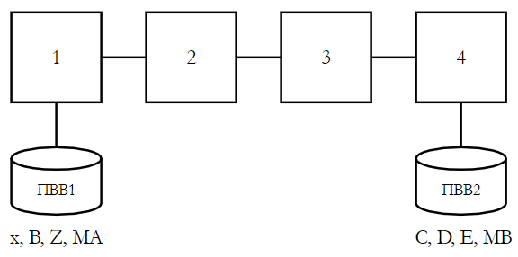

**Етап 1. Побудова паралельного алгоритму**

1. bi = BH * CH, i = $\overline{1,P}$
2. b = b + bi, i = $\overline{1,P}$
3. ZH = b * DH + E * (MA * MBH) * x

**Етап 2. Розроблення алгоритмів роботи кожного процесу**

|  |  |
| --- | --- |
| Задача Т1 | |
| 1 | **Ввести** x, B, MA |
| 2 | **Передати** x, B3H, MA задачі T2 |
| 3 | **Отримати** CH, DH, E, MBH від задачі T2 |
| 4 | **Обчислити** b1 = BH * CH |
| 5 | **Передати** b1 задачі T2 |
| 6 | **Отримати** b від задачі T2 |
| 7 | **Обчислити** ZH = b * DH + E * (MA * MBH) * x |
| 8 | **Отримати** Z3H від задачі T2 |
| 9 | **Вивести** Z |

|  |  |
| --- | --- |
| Задача Т2 | |
| 1 | **Отримати** x, B3H, MA від задачі Т1 |
| 2 | **Передати** x, B2H, MA задачі Т3 |
| 3 | **Отримати** C2H, D2H, E, MB2H від задачі Т3 |
| 4 | **Передати** CH, DH, E, MBH задачі Т1 |
| 5 | **Обчислити** b2 = BH * CH |
| 6 | **Отримати** b1 від задачі Т1 |
| 7 | **Обчислити** b2 = b2 + b1 |
| 8 | **Отримати** b3 від задачі Т3 |
| 9 | **Обчислити** b = b2 + b3 |
| 10 | **Передати** b задачам Т1, Т3 |
| 11 | **Обчислити** ZH = b * DH + E * (MA * MBH) * x |
| 12 | **Отримати** Z2H  від задачі Т3 |
| 13 | **Передати** Z3H  задачі Т1 |

|  |  |
| --- | --- |
| Задача Т3 | |
| 1 | **Отримати** C3H, D3H, E, MB3H від задачі Т4 |
| 2 | **Отримати** x, B2H, MA від задачі Т2 |
| 3 | **Передати** C2H, D2H, E, MB2H задачі Т2 |
| 4 | **Передати** x, BH, MA задачі Т4 |
| 5 | **Обчислити** b3 = BH * CH |
| 6 | **Отримати** b4 від задачі Т4 |
| 7 | **Обчислити** b3 = b3 + b4 |
| 8 | **Передати** b3 задачі Т2 |
| 9 | **Отримати** b від задачі Т2 |
| 10 | **Передати** b задачі Т4 |
| 11 | **Обчислити** ZH = b * DH + E * (MA * MBH) * x |
| 12 | **Отримати** ZH  від задачі Т4 |
| 13 | **Передати** Z2H задачі Т2 |

|  |  |
| --- | --- |
| Задача Т4 | |
| 1 | **Ввести** C, D, E, MB |
| 2 | **Передати** C3H, D3H, E, MB3H задачі Т3 |
| 3 | **Отримати** x, BH, MA від задачі Т3 |
| 4 | **Обчислити** b4 = BH * CH |
| 5 | **Передати** b4 задачі Т3 |
| 6 | **Отримати** b від задачі Т3 |
| 7 | **Обчислити** ZH = b * DH + E * (MA * MBH) * x |
| 8 | **Передати** ZH  задачі Т3 |

**Етап 3. Розроблення структурної схеми взаємодії задач**

На структурній схемі взаємодії задач уведено такі умовні позначення:

* *DataFromT1 –* для передачі даних, які вводяться у задачі Т1;
* *DataFromT4 –* для передачі даних, які вводяться у задачі Т4;
* *ResBT2ToT1, ResBT2ToT3, ResBT3ToT4 –* для передачі результату векторного добутку до всіх задач;
* *ResZ3HToT1, ResZ2HToT2, ResZHToT3 –* для передачі частин результуючого вектора Z після закінчення обчислень;
* *B1FromT1, B3FromT3, B4FromT4 –* для передачі частин векторного добутку для його подальшого розрахунку у Т2.

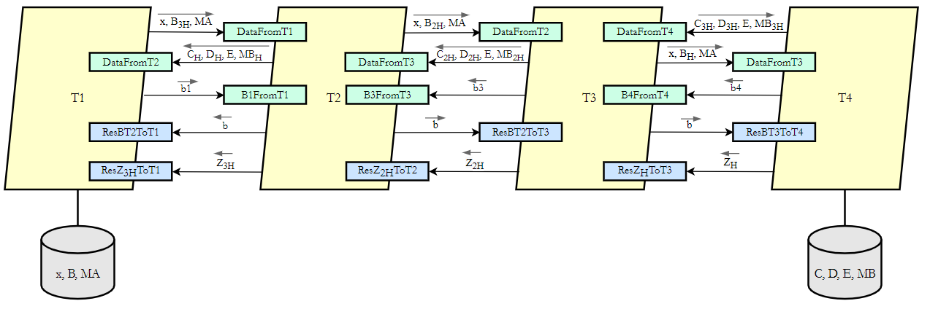

**Етап 4. Розробка програми**

**Результат роботи**

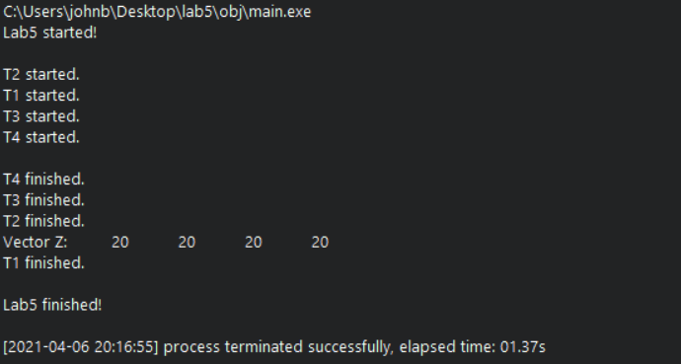

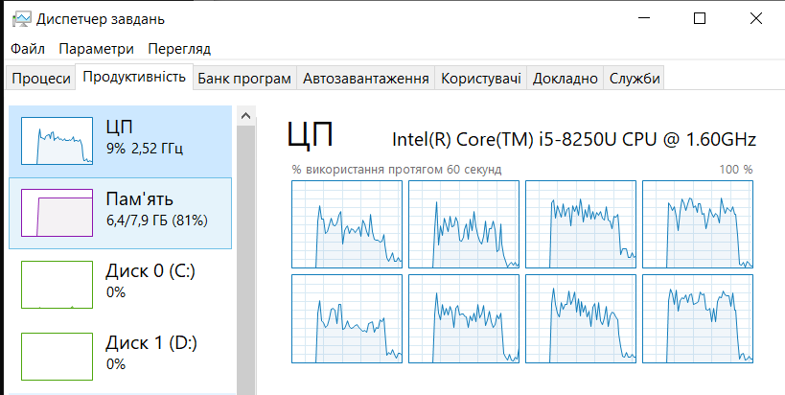

**Висновки**

1. На основі механізму рандеву на мові Ада було розроблено програму та паралельний алгоритм для рішення математичної задачі заданої за варіантом.
2. Було описано алгоритм кожного потоку (Т1 – Т4);
3. Розроблено структурну схему взаємодії задач, де було застосовано вказані в завданні засоби взаємодії процесів. Засобом організації взаємодії слугував механізм рандеву.
4. Було написано програму згідно з завданням та перевірено її працездатність, а також проконтрольовано завантаження ядер процесору за допомогою Диспетчеру задач. Програма забезпечує 80% завантаженості.

**Лістинг коду**

**Lab5.adb**

1. ------------------------------------------------------

2. --| Labwork #5 |

3. --| Ada. Rendezvous |

4. ------------------------------------------------------

5. --| Author | Jack (Yevhenii) Shendrikov |

6. --| Group | IO-82 |

7. --| Variant | #24 |

8. --| Date | 06.04.2020 |

9. ------------------------------------------------------

10. --| Function | Z = (B*C)*D + E*(MA*MB)*x |

11. ------------------------------------------------------

12.

13. with Ada.Text_IO, Ada.Integer_Text_IO;

14. use Ada.Text_IO, Ada.Integer_Text_IO;

15.

16. procedure Main is

17. N: Integer := 4;

18. P: Integer := 4;

19. H: Integer := N / P;

20. FILL_NUM: Integer := 1;

21.

22. type Vector_All is array(Integer range <>) of Integer;

23. subtype Vector is Vector_All(1..N);

24. subtype VectorH is Vector_All(1..1*H);

25. subtype Vector2H is Vector_All(1..2*H);

26. subtype Vector3H is Vector_All(1..3*H);

27.

28.

29. type Matrix_All is array(Integer range <>) of Vector;

30. subtype Matrix is Matrix_All(1..N);

31. subtype MatrixH is Matrix_All(1..1*H);

32. subtype Matrix2H is Matrix_All(1..2*H);

33. subtype Matrix3H is Matrix_All(1..3*H);

34.

35.

36. -- Input Procedures for Number, Vector, Matrix --

37. procedure NumberInput(x: out Integer) is

38. begin

39. x := FILL_NUM;

40. end NumberInput;

41.

42. procedure VectorInput(V: out Vector) is

43. begin

44. for i in 1..N loop

45. V(i) := FILL_NUM;

46. end loop;

47. end VectorInput;

48.

49. procedure MatrixInput(M: out Matrix) is

50. begin

51. for i in 1..N loop

52. for j in 1..N loop

53. M(i)(j) := FILL_NUM;

54. end loop;

55. end loop;

56. end MatrixInput;

57.

58.

59. -- Output Procedures for Vector --

60. procedure VectorOutput(V: in Vector; str: in String) is

61. begin

62. Put("Vector " & str & ":");

63. for i in 1..N loop

64. put(V(i));

65. put(" ");

66. end loop;

67. Put_Line("");

68. end VectorOutput;

69.

70.

71. -- Calculation Procedure [Zh = b * Dh + E * (MA * MBh) * x] --

72. procedure Calculate(b : Integer; DH : VectorH; E : Vector; MA : Matrix; MBH : MatrixH; x : Integer; ZH : out VectorH) is

73. sum1, sum2 : Integer;

74. begin

75. for i in 1..H loop

76. sum1 := 0;

77. for j in 1..N loop

78. sum2 := 0;

79. for k in 1..N loop

80. -- Calculate MA * MBh --

81. sum2 := sum2 + MA(k)(j) * MBH(i)(k);

82. end loop;

83. -- Calculate E * (MA * MBh) * x --

84. sum1 := sum1 + E(j) * sum2 * x;

85. end loop;

86. -- Calculate Zh --

87. ZH(i) := b * DH(i) + sum1;

88. end loop;

89. end Calculate;

90.

91.

92.

93. procedure tasksProcedure is

94. task T1 is

96. entry DataFromT4(VCH : in VectorH; VDH : in VectorH; V : in Vector; M : in MatrixH);

97. entry ResBT2ToT1(b : Integer);

98. entry ResZ3HToT1(ResZ3H : Vector3H);

99. end T1;

100.

101. task T2 is

103. entry DataFromT1(a : in Integer; V3H : in Vector3H; M : in Matrix);

104. entry DataFromT4(VC2H : in Vector2H; VD2H : in Vector2H; V : in Vector; M : in Matrix2H);

105. entry B1FromT1(b1 : Integer);

106. entry B3FromT3(b3 : Integer);

107. entry ResZ2HToT2(ResZ2H : Vector2H);

108. end T2;

109.

110. task T3 is

112. entry DataFromT4(VC3H : in Vector3H; VD3H : in Vector3H; V : in Vector; M : in Matrix3H);

113. entry DataFromT1(a : in Integer; V2H : in Vector2H; M : in Matrix);

114. entry B4FromT4(b4 : Integer);

115. entry ResBT2ToT3(b : Integer);

116. entry ResZHToT3(ResZH : VectorH);

117. end T3;

118.

119. task T4 is

121. entry DataFromT1(a : in Integer; VH : in VectorH; M : in Matrix);

122. entry ResBT3ToT4(b : in Integer);

123. end T4;

124.

125. task body T1 is

126. x, b1, res : Integer;

127. B, E, Z: Vector;

128. MA: Matrix;

129.

130. CH, DH, ZH : VectorH;

131. MBH : MatrixH;

132.

133. begin

134. Put_Line("T1 started.");

135.

136. -- 1) Enter x, B, MA

137. NumberInput(x);

138. VectorInput(B);

139. MatrixInput(MA);

140.

141. -- 2) Pass x, B3H, MA to T2

142. T2.DataFromT1(x, B(H+1..N), MA);

143.

144. -- 3) Get CH, DH, E, MBH from T2

145. accept DataFromT4(VCH : in VectorH; VDH : in VectorH; V : in Vector; M : in MatrixH) do

146. CH := VCH;

147. DH := VDH;

148. E := V;

149. MBH := M;

150. end DataFromT4;

151.

152. -- 4) Calculate b1 = BH * CH

153. b1 := 0;

154. for i in 1..H loop

155. b1 := b1 + B(i) * CH(i);

156. end loop;

157.

158. -- 5) Pass b1 to T2

159. T2.B1FromT1(b1);

160.

161. -- 6) Get b from T2

162. accept ResBT2ToT1 (b : in Integer) do

163. res := b;

164. end ResBT2ToT1;

165.

166. -- 7) Calculate ZH = b * DH + E * (MA * MBH) * x

167. Calculate(res, DH, E, MA, MBH, x, ZH);

168.

169. -- 8) Get Z3H from T2

170. accept ResZ3HToT1 (ResZ3H : in Vector3H) do

171. Z(1..H) := ZH;

172. Z(H+1..N) := ResZ3H;

173. end ResZ3HToT1;

174.

175. -- 9) Print Z

176. if (N < 10) then

177. delay(0.5);

178. VectorOutput(Z, "Z");

179. end if;

180.

181. Put_Line("T1 finished.");

182.

183. end T1;

184.

185. task body T2 is

186. x, b2, b : Integer;

187. E : Vector;

188. MA : Matrix;

189.

190. ZH : VectorH;

191. C2H, D2H : Vector2H;

192. B3H, Z3H : Vector3H;

193. MB2H : Matrix2H;

194.

195. begin

196. Put_Line("T2 started.");

197.

198. -- 1) Get x, B3H, MA from T1

199. accept DataFromT1(a : in Integer; V3H : in Vector3H; M : in Matrix) do

200. x := a;

201. B3H := V3H;

202. MA := M;

203. end DataFromT1;

204.

205. -- 2) Pass x, B2H, MA to T3

206. T3.DataFromT1(x, B3H(H+1..3*H), MA);

207.

208. -- 3) Get C2H, D2H, E, MB2H from T3

209. accept DataFromT4(VC2H : in Vector2H; VD2H : in Vector2H; V : in Vector; M : in Matrix2H) do

210. C2H := VC2H;

211. D2H := VD2H;

212. E := V;

213. MB2H := M;

214. end DataFromT4;

215.

216. -- 4) Pass CH, DH, E, MBH to T1

217. T1.DataFromT4(C2H(H+1..2*H), D2H(H+1..2*H), E, MB2H(H+1..2*H));

218.

219. -- 5) Calculate b2 = BH * CH

220. b2 := 0;

221. for i in 1..H loop

222. b2 := b2 + B3H(i) * C2H(i);

223. end loop;

224.

225. -- 6) Get b1 from T1

226. -- 7) Calculate b2 = b2 + b1

227. accept B1FromT1 (b1 : in Integer) do

228. b2 := b2 + b1;

229. end B1FromT1;

230.

231. -- 8) Get b3 from the problem T3

232. accept B3FromT3 (b3 : in Integer) do

233. b2 := b2 + b3;

234. end B3FromT3;

235.

236. -- 9) Calculate b = b2 + b3

237. b:= b2;

238.

239. -- 10) Pass b to T1, T3

240. T1.ResBT2ToT1(b);

241. T3.ResBT2ToT3(b);

242.

243. -- 11) Calculate ZH = b * DH + E * (MA * MBH) * x

244. Calculate(b2, D2H(1..H), E, MA, MB2H(1..H), x, ZH);

245.

246. -- 12) Get Z2H from T3

247. accept ResZ2HToT2 (ResZ2H : in Vector2H) do

248. Z3H(1..H) := ZH;

249. Z3H(H+1..3*H) := ResZ2H;

250. end ResZ2HToT2;

251.

252. -- 13) Pass Z3H to T1

253. T1.ResZ3HToT1(Z3H);

254.

255. Put_Line("T2 finished.");

256. end T2;

257.

258. task body T3 is

259. x, b3, res : Integer;

260. E : Vector;

261. MA : Matrix;

262.

263. ZH : VectorH;

264. B2H, Z2H : Vector2H;

265. C3H, D3H : Vector3H;

266. MB3H : Matrix3H;

267.

268. begin

269. Put_Line("T3 started.");

270.

271. -- 1) Get C3H, D3H, E, MB3H from T4

272. accept DataFromT4(VC3H : in Vector3H; VD3H : in Vector3H; V : in Vector; M : in Matrix3H) do

273. C3H := VC3H;

274. D3H := VD3H;

275. E := V;

276. MB3H := M;

277. end DataFromT4;

278.

279. -- 2) Get x, B2H, MA from T2

280. accept DataFromT1(a : in Integer; V2H : in Vector2H; M : in Matrix) do

281. x := a;

282. B2H := V2H;

283. MA := M;

284. end DataFromT1;

285.

286. -- 3) Pass C2H, D2H, E, MB2H to T2

287. T2.DataFromT4(C3H(H+1..3*H), D3H(H+1..3*H), E, MB3H(H+1..3*H));

288.

289. -- 4) Pass x, BH, MA to T4

290. T4.DataFromT1(x, B2H(H+1..2*H), MA);

291.

292. -- 5) Calculate b3 = BH * CH

293. b3 := 0;

294. for i in 1..H loop

295. b3 := b3 + B2H(i) * C3H(i);

296. end loop;

297.

298. -- 6) Get b4 from T4

299. -- 7) Calculate b3 = b3 + b4

300. accept B4FromT4 (b4 : in Integer) do

301. b3 := b3 + b4;

302. end B4FromT4;

303.

304. -- 8) Pass b3 to T2

305. T2.B3FromT3(b3);

306.

307. -- 9) Get b from T2

308. accept ResBT2ToT3 (b : in Integer) do

309. res := b;

310. end ResBT2ToT3;

311.

312. -- 10) Pass b to T4

313. T4.ResBT3ToT4(res);

314.

315. -- 11) Calculate ZH = b * DH + E * (MA * MBH) * x

316. Calculate(res, D3H(1..H), E, MA, MB3H(1..H), x, ZH);

317.

318. -- 12) Get ZH from T4

319. accept ResZHToT3 (ResZH : in VectorH) do

320. Z2H(1..H) := ZH;

321. Z2H(H+1..2*H) := ResZH;

322. end ResZHToT3;

323.

324. -- 13) Pass Z2H to T2

325. T2.ResZ2HToT2(Z2H);

326.

327. Put_Line("T3 finished.");

328. end T3;

329.

330. task body T4 is

331. x, b4, res : Integer;

332. C, D, E : Vector;

333. MB, MA : Matrix;

334.

335. BH, ZH : VectorH;

336. begin

337. Put_Line("T4 started.");

338.

339. -- 1) Enter C, D, E, MB

340. VectorInput(C);

341. VectorInput(D);

342. VectorInput(E);

343. MatrixInput(MB);

344.

345. -- 2) Pass C3H, D3H, E, MB3H to T3

346. T3.DataFromT4(C(H+1..N), D(H+1..N), E, MB(H+1..N));

347.

348. -- 3) Get x, BH, MA from T3

349. accept DataFromT1(a : in Integer; VH : in VectorH; M : in Matrix) do

350. x := a;

351. BH := VH;

352. MA := M;

353. end DataFromT1;

354.

355. -- 4) Calculate b4 = BH * CH

356. b4 := 0;

357. for i in 1..H loop

358. b4 := b4 + BH(i) * C(i);

359. end loop;

360.

361. -- 5) Pass b4 to T3

362. T3.B4FromT4(b4);

363.

364. -- 6) Get b from T3

365. accept ResBT3ToT4 (b : in Integer) do

366. res := b;

367. end ResBT3ToT4;

368.

369. -- 7) Calculate ZH = b * DH + E * (MA * MBH) * x

370. Calculate(res, D(1..H), E, MA, MB(1..H), x, ZH);

371.

372. -- 8) Pass ZH to T3

373. T3.ResZHToT3(ZH);

374.

375. Put_Line("T4 finished.");

376. end T4;

377. begin

378. Put_Line("");

379. end tasksProcedure;

380.

381. begin

382. Put_Line("Lab5 started!"); New_Line;

383. tasksProcedure;

384. New_Line; Put_Line("Lab5 finished!"); New_Line;

385. end Main;